Examen VWO
2014

tijdvak 1
dinsdag 20 mei
13.30 – 16.30 uur

wiskunde A

OVERZICHT FORMULES
 | Kansrekening
Voor toevalsvariabelen X en Y geldt:
Voor onafhankelijke toevalsvariabelen X en Y geldt:
-wet: bij een serie van n onafhankelijk van elkaar herhaalde experimenten geldt voor de som S en het gemiddelde van de uitkomsten X:
 | Binomiale verdeling
Voor de binomiaal verdeelde toevalsvariabele X, waarbij n het aantal experimenten is en p de kans op succes per keer, geldt:
met
Verwachting: Standaardafwijking:
 | Normale verdeling
Voor een toevalsvariabele X die normaal verdeeld is met gemiddelde en standaardafwijking geldt:
is standaard-normaal verdeeld en
 | Differentiëren
 | naam van de regel  somregel  productregel  quotiëntregel  kettingregel | functie | afgeleide
 | Logaritmen
 | regel voorwaarde

 |  | Chips
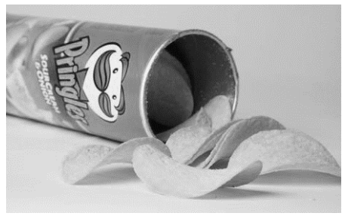
Pringles-chips zijn vooral een succes geworden foto 1
Door de beroemde koker waarin je de chips wel vijftien maanden kunt bewaren.

Pringles worden in Nederland onder andere verkocht in kokers van 88 stuks. Op de verpakking staat dat er 165 gram in zit. De chips wegen per stuk natuurlijk niet allemaal precies hetzelfde. We nemen aan dat het gewicht van een Pringles-chip normaal verdeeld is met een gemiddeld gewicht van 1,89 gram en een standaardafwijking van 0,06 gram.

Deze chips moeten volgens de producent een bepaald minimumgewicht hebben. Toch kan het gebeuren dat geproduceerde chips lichter zijn dan het minimumgewicht. Dat te lichte deel vormt 0,2% van het geproduceerde totaal.
3p | 1. | Bereken het minimumgewicht dat een chip volgens de producent moet hebben.
Ook van het merk Lay’s worden chips in kokers gedaan. foto 2
Op foto 2 zijn kokers uit Shanghai te zien waarin 92 stuks zitten en waarbij op de verpakking een inhoud van 180 gram staat.
Het gewicht van een Lay’s-chip is ook normaal verdeeld. Een Lay’s-chip weegt gemiddeld 1,97 gram met een standaardafwijking van 0,08 gram.

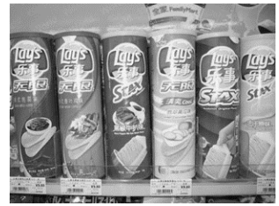
Ongeveer 35% van de Lay’s-chips weegt meer dan 2 gram. Iemand beweert dat het percentage Pringles-chips die meer dan 2 gram wegen meer dan tien keer zo klein is als het percentage Lay’s-chips die meer dan 2 gram wegen.
3p | 2. | Onderzoek met een berekening of deze bewering juist is.
 |  | Zowel bij een koker Pringles Als bij een koker Lay’s kan het gebeuren dat de inhoud minder weegt dan het aantal gram dat op de verpakking staat.
6p | 3. | Bereken van welk merk de kans daarop het kleinst is.
Een mooie bijkomstigheid van de koker is dat de chips niet snel breken. In een supermarkt in Amstelveen klagen klanten echter geregeld over het feit dat de Pringles-chips in de kokers gebroken zijn. De supermarktmanager legt de klacht bij de fabrikant neer. De reactie van de fabrikant is dat hoogstens 2% van de kokers gebroken chips zou bevatten en dat de rest door onzorgvuldigheid van transport, winkelpersoneel of de klant zou komen.
Een consumentenorganisatie besluit een steekproef van 20 kokers uit een grote verzameling Pringleskokers te nemen net voordat de kokers op transport naar de supermarkt gaan. In 2 van de 20 kokers blijken gebroken chips te zitten.
6p | 4. | Onderzoek of dit resultaat voldoende aanleiding geeft om de verklaring van de fabrikant in twijfel te trekken. Gebruik een significantieniveau van 5%.

 |  | Ontslagvergoeding
Als een werknemer ontslagen wordt, moet zijn werkgever hem vaak een bepaald bedrag betalen: de zogenoemde ontslagvergoeding. Er zijn verschillende manieren om de hoogte van dit bedrag vast te stellen. Een veelgebruikte manier is de kantonrechtersformule. Deze formule is in 1996 opgesteld door de gezamenlijke kantonrechters en wordt sindsdien veel toegepast in rechtszaken betreffende ontslag.
De kantonrechtersformule voor de ontslagvergoeding (in euro’s) luidt als volgt:
hoogte ontslagvergoeding
Hierbij geldt:
- A is het Aantal gewogen dienstjaren;
- B is de Beloning per maand: dat is het meest recente maandsalaris in euro’s;
- C is de Correctiefactor: deze wordt door de rechter vastgesteld afhankelijk van de situatie. In een ‘neutraal’ geval geldt .

Voor de berekening van A kijken we naar de leeftijd en het aantal dienstjaren bij de betreffende werkgever. Deze dienstjaren worden als volgt gewogen:
- dienstjaren tot de leeftijd van 40 jaar tellen voor 1;
- dienstjaren van 40 tot 50 jaar tellen voor 1,5;
- dienstjaren vanaf 50 jaar tellen voor 2.
Voor elke periode wordt het aantal dienstjaren afgerond op gehele jaren. Hierbij wordt dus een aantal dienstjaren van bijvoorbeeld 27,3 jaar geteld als 27 jaar en een aantal dienstjaren van 36,8 jaar geteld als 37 jaar.
Bijvoorbeeld: voor een werknemer die geboren is op 11 februari 1965, die per 1 maart 1995 bij een werkgever in dienst kwam en daar per 1 april 2008 ontslagen is, geldt .

Mevrouw De Wilde, geboren op 12 mei 1953, wordt na een dienstverband van precies 14 jaar per 1 mei 2008 ontslagen. Haar maandsalaris was toen € 3464. De rechter gebruikt de kantonrechtersformule en besluit dat in haar geval geldt:
3p | 5. | Bereken haar ontslagvergoeding.
Per 1 januari 2009 is de kantonrechtersformule aangepast. In de nieuwe formule wordt de factor A (het aantal gewogen dienstjaren) als volgt berekend:
- dienstjaren tot de leeftijd van 35 jaar tellen voor 0,5
- dienstjaren van 35 tot 45 jaar tellen voor 1;
- dienstjaren van 45 tot 55 jaar tellen voor 1,5;
- dienstjaren vanaf 55 jaar tellen voor 2.
We gaan er in deze opgave van uit dat de aanpassing geen gevolgen heeft voor de factoren B en C.

Voor een zekere werknemer, die ontslagen wordt na een dienstverband van precies 19 jaar, geldt volgens de oude regeling:
. Uitgaande van bedraagt zijn ontslagvergoeding volgens de kantonrechtersformule € 91 700.
5p | 6. | Bereken hoeveel procent lager zijn ontslagvergoeding zou zijn als hij onder de nieuwe regeling zou vallen. Ga hierbij weer uit van .
 |  | Voor veel mensen pakt de nieuwe regeling ongunstiger uit dan de oude.
3p | 7. | Onderzoek of er een situatie mogelijk is waarbij een werknemer erop vooruit gaat door de nieuwe regeling.
 |  | Keramiek
Op de foto zie je een stad van keramiek, gemaakt foto
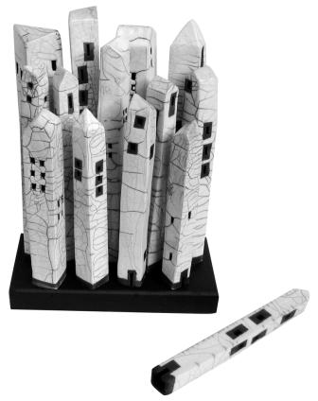
door de kunstenares Elly van de Merwe.

De huisjes zijn in 3 rijen geplaatst. Er zijn 13 huisjes
in het kunstwerk zelf en er is nog 1 reservehuisje.
De voorste rij heeft 4 posities om huisjes te plaatsen,
de middelste rij heeft 5 posities en de achterste rij
weer 4 posities.
De opstelling van de huisjes kan veranderd worden.
Je kunt daarbij de huisjes op de voorste rij en de
huisjes op de middelste rij willekeurig verwisselen.
De huisjes op de achterste rij kunnen alleen onderling
verwisseld worden. Het reservehuisje past alleen op
de voorste twee rijen.
4p | 8. | Bereken hoeveel opstellingen er mogelijk zijn met de  14 verschillende huisjes.
De huisjes zijn gebakken in een elektrische oven. De maximale opwarmsnelheid waarmee de temperatuur in deze oven kan stijgen, hangt onder andere af van de temperatuur van de oven. Hoe heter de oven wordt, hoe meer warmte hij af zal staan aan de omgeving waardoor de temperatuur steeds langzamer kan stijgen. In figuur 1 zie je dat de maximale opwarmsnelheid v steeds sterker daalt.

figuur 1
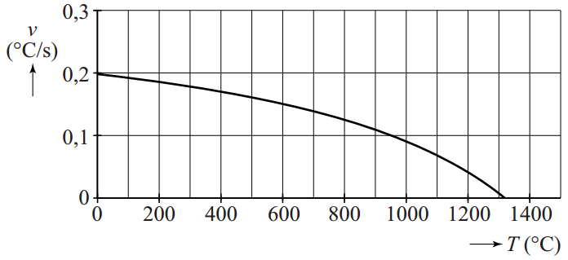
Omdat het over opwarmen gaat, is in figuur 1 alleen een niet-negatieve waarde van v weergegeven.
De formule die hierbij hoort, is de volgende:
Hierin is v de maximale opwarmsnelheid van de oven in ºC per seconde en T de temperatuur van de oven in ºC.

Met behulp van de afgeleide van v kan men aantonen dat de maximale opwarmsnelheid v steeds sterker daalt bij toenemende oventemperatuur.
6p | 9. | Stel de formule op van de afgeleide van v en toon daarmee die steeds sterkere daling aan.
 |  | Bij een bepaalde temperatuur van de oven zal deze niet verder opwarmen. Dat is de maximale temperatuur die met deze oven bereikt kan worden.
3p | 10. | Bereken met behulp van de formule van v deze maximale temperatuur.
Tijdens het bakken van de huisjes laat men de temperatuur in de oven niet met de maximale snelheid stijgen, omdat de huisjes dan kapot zouden springen. In figuur 2 zie je een grafiek van de temperatuur tijdens het bakproces. Tot 600ºC zorgt men voor een constante, niet te snelle stijging van de temperatuur. Daarna laat men de temperatuur met een grotere eveneens constante snelheid stijgen tot 1100ºC, waarna het afkoelen begint.

figuur 2
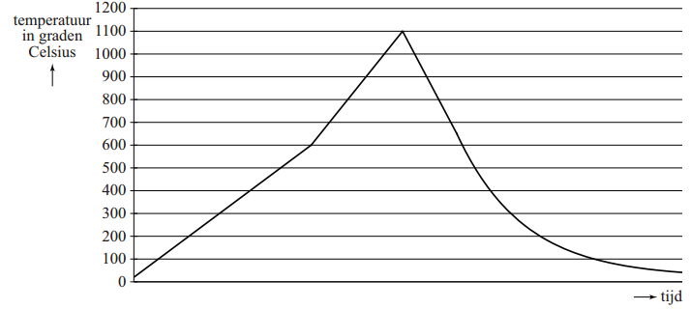
Om na te gaan of de werkelijke opwarmsnelheid van figuur 2 inderdaad mogelijk is, kan men deze vergelijken met de maximale opwarmsnelheid van de oven.
5p | 11. | Laat met een berekening zien dat bij elke temperatuur tussen 600 en 1100ºC de werkelijke opwarmsnelheid (zie figuur 2) kleiner is dan de maximale opwarmsnelheid van de oven.
Nadat bij het bakproces van figuur 2 de maximale temperatuur bereikt is, laat men de oven eerst met een constante snelheid afkoelen tot 650ºC. Dan wordt de oven uitgezet. Vanaf dat moment neemt het verschil tussen de oventemperatuur en de omgevingstemperatuur bij benadering exponentieel af. Zie de tabel. Hierbij is uitgegaan van een constante omgevingstemperatuur van 20ºC.

tabel
Omdat het verschil tussen oven- en omgevingstemperatuur, dus V, bij benadering exponentieel afneemt, kan dit verschil worden beschreven met de formule:
tijdstip t na het uitzetten van de oven | 0 uur | 4 uur | 8 uur
oventemperatuur (in ºC) | 650 | 225 | 90
verschil V tussen oventemperatuur en omgevingstemperatuur (in ºC) | 630 | 205 | 70

Hierin is V het verschil tussen oven- en omgevingstemperatuur in ºC en t de tijd in uren na het uitzetten van de oven.
6p | 12. | Bereken met behulp van deze formule hoeveel minuten na het uitzetten van de oven deze is afgekoeld tot 30ºC.

 |  | Uitslagen voorspellen
In de tijd voor Tweede Kamerverkiezingen worden allerlei onderzoeken gedaan naar kiezersgedrag.
Media publiceren vrijwel elke dag voorspellingen gebaseerd op onderzoek. Zo ging het ook voor de verkiezingen in juni 2010. Op 3 juni publiceerde de krant Tubantia de persoonlijke voorspellingen van elf lijsttrekkers over de te verwachten zetelverdeling voor de elf partijen. Zie tabel 1.

tabel 1
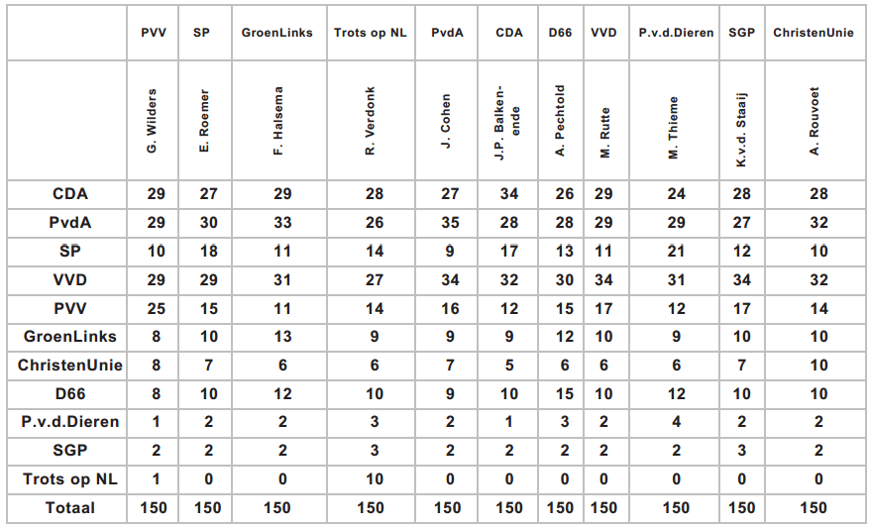
In tabel 1 valt onder andere op dat de voorspellingen van Wilders en Thieme behoorlijk van elkaar verschillen, terwijl de voorspellingen van Rutte en Van der Staaij tamelijk dicht bij elkaar liggen.
Om voorspellingen met elkaar te kunnen vergelijken, gebruiken we het begrip afstand. Om de afstand tussen twee voorspellingen te berekenen, tellen we alle verschillen tussen de voorspelde zetelaantallen bij elkaar op. Zo is de afstand tussen de voorspellingen van Roemer (lijsttrekker SP) en Halsema (lijsttrekker GroenLinks) 24, want de som van de positieve verschillen tussen hun voorspellingen is:
3p | 13. | Onderzoek of de afstand tussen de voorspellingen van Wilders en Thieme meer dan tweemaal zo groot is als de afstand tussen de voorspellingen van Roemer en Halsema.
 |  | Je kunt een overzicht maken van alle onderlinge afstanden tussen de voorspellingen van de lijsttrekkers. Een klein stukje van dat overzicht zie je in tabel 2. Zo lees je bijvoorbeeld af dat de afstand tussen de voorspellingen van Roemer en Halsema 24 is.

 |  | tabel 2  Als je dat hele overzicht zou bekijken, dan zou opvallen dat alle afstanden even getallen zijn. Ook bij diverse andere tabellen van dit type valt op dat al deze afstanden even zijn.
  afstanden | Wild. | Roem. | Hals. | Verd. | Coh. | Balk. | Pecht. | Rut. | Thie. | Sta. | Rou.
  Roemer | 28 | 0 | 24 | 26 | 22 | 20 | 18 | 18 | 18 | 18 | 18
  Halsema | 34 | 24 | 0 | 36 | 22 | 26 | 20 | 18 | 26 | 24 | 16
3p | 14. | Onderzoek of het in het algemeen mogelijk is dat een afstand tussen twee voorspellingen een oneven getal is.
 |  | Na afloop van de verkiezingen kun je de voorspellingen van ieder van de lijsttrekkers met de werkelijke uitslag vergelijken. Dat doen we hier op twee verschillende manieren. Bij de eerste methode berekenen we de afstand tussen de voorspelling en de werkelijke uitslag. Die werkelijke uitslag van de verkiezingen op 9 juni 2010 staat in tabel 3.  tabel 3  De voorspelling van Roemer blijkt de kleinste afstand, namelijk 22, tot de werkelijke uitslag op te leveren.  De afstand tussen de voorspelling van Wilders en de werkelijke uitslag blijkt exact gelijk te zijn aan de afstand tussen de voorspelling van Van der Staaij en de werkelijke uitslag.
  partij | CDA | PvdA | SP | VVD | PVV | GL | CU | D66 | PvdD | SGP | TON
  werkelijk  aantal zetels | 21 | 30 | 15 | 31 | 24 | 10 | 5 | 10 | 2 | 2 | 0
2p | 15. | Bereken deze afstand.
Een andere methode om voorspellingen te vergelijken met de werkelijke uitslag is om te kijken naar het totaal aantal juist voorspelde zetels. Als een partij bijvoorbeeld 8 zetels haalt terwijl er 5 voorspeld zijn, dan krijgt de voorspeller daar 5 punten voor. En als er 8 zetels behaald worden terwijl er 10 voorspeld zijn, dan krijgt de voorspeller 8 punten.
Op deze manier is het aantal juist voorspelde zetels van Roemer:
Als je het aantal juist voorspelde zetels van Wilders vergelijkt met het aantal juist voorspelde zetels van Van der Staaij, blijkt ook nu weer dat deze aantallen aan elkaar gelijk zijn.
Dat is niet toevallig als je kijkt naar het aantal juist voorspelde zetels en de afstand tussen de voorspelling en de werkelijke uitslag. Tussen deze afstand (de eerste methode) en het aantal juist voorspelde zetels (de tweede methode) bestaat een verband. Bij de afstand let je op de verschillen (altijd positief) en bij de tweede methode tel je het aantal goed voorspelde zetels. Het verband heeft de volgende vorm:
4p | 16. | Bereken de waarden van a en b in bovenstaand verband.

 |  | Toevalvoetbal
Nederlandse competitie
De eindstand van de Nederlandse voetbalcompetitie van het seizoen 2008-2009 staat in onderstaande tabel.

tabel
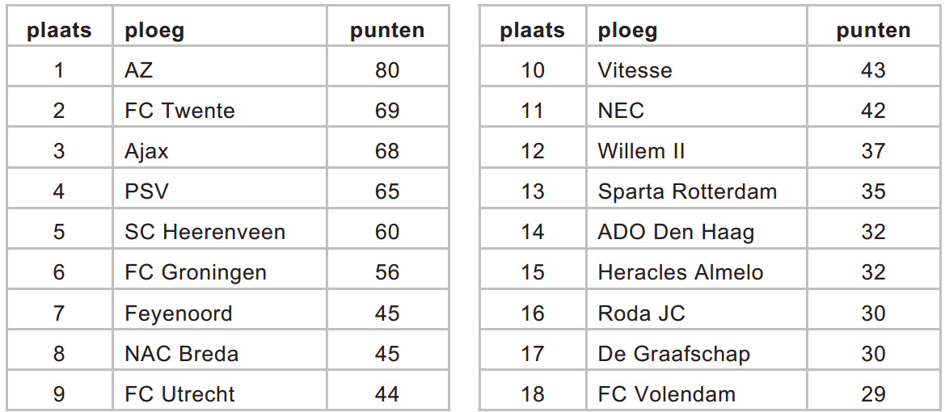
De 18 ploegen hebben een hele competitie tegen elkaar gespeeld, dat betekent dat elke ploeg tegen elke andere ploeg een thuiswedstrijd en een uitwedstrijd heeft gespeeld.
3p | 17. | Bereken hoeveel wedstrijden er in totaal zijn gespeeld.
Voor een overwinning krijgt een ploeg 3 punten, voor een gelijkspel 1 punt en voor een verliespartij geen punten.
De kampioen, AZ, heeft 4 wedstrijden verloren en in de overige 30 wedstrijden 80 punten gehaald.
4p | 18. | Bereken hoeveel wedstrijden AZ gewonnen heeft.
Competitie met even sterke ploegen
Op een Engelse website met voetbalstatistieken wordt gekeken in hoeverre een competitie-uitslag zoals die in de tabel staat, wordt bepaald door het verschil in sterkte tussen de ploegen en in hoeverre door toeval. Daartoe bekijken we eerst een competitie waarin alle ploegen even sterk zijn en alle uitslagen alleen door toeval bepaald worden. Dit noemen we een toevalscompetitie. Wel houden we in onze toevalscompetitie rekening met verschil tussen uit- en thuiswedstrijden.
Daarom nemen we aan dat elke wedstrijd met kans p_{t} gewonnen wordt door de thuisspelende ploeg, met kans p_{u} gewonnen wordt door de uitspelende ploeg, en met kans p_{g} in een gelijkspel eindigt.
Omdat we hier een toevalscompetitie bekijken, zijn de kansen voor elke ploeg en voor elke wedstrijd gelijk. Er geldt natuurlijk: .
Vanwege het verschil tussen uit- en thuiswedstrijden zijn p_{t} en p_{u} niet gelijk aan elkaar.

Omdat een overwinning 3 punten oplevert en een gelijkspel 1 punt, geldt nu voor elk team het volgende: voor een thuiswedstrijd is het verwachte aantal punten te berekenen met de formule en voor een uitwedstrijd is dat te berekenen met de formule .
Omdat elke ploeg in totaal 17 thuis- en 17 uitwedstrijden speelt, is voor elke ploeg het verwachte aantal punten in de hele competitie gelijk aan .
Dit is te herleiden tot
4p | 19. | Voer deze herleiding uit.
We nemen aan dat het aantal punten van elke ploeg in de toevalscompetitie bij benadering normaal verdeeld is met gemiddelde en standaardafwijking .

AZ werd in de competitie van 2008-2009 kampioen mat 80 punten. We vragen ons af hoe groot voor een ploeg in de toevalscompetitie de kans is om 80 punten of meer te halen.
3p | 20. | Bereken deze kans met behulp van de normale verdeling.
Vergelijking beide competities
Volgens de Engelse website wordt de standaardafwijking van het aantal punten in de werkelijke competitie niet alleen bepaald door toeval maar ook door het verschil in sterkte tussen de ploegen. In dat geval zou de standaardafwijking in de werkelijke competitie dan ook groter moeten zijn dan de standaardafwijking in de toevalscompetitie.
Met behulp van de tabel aan het begin van deze opgave kun je voor de Nederlandse competitie van het seizoen 2008-2009 de standaardafwijking van het aantal punten berekenen.
3p | 21. | Onderzoek of deze standaardafwijking inderdaad groter is dan de standaardafwijking in de toevalscompetitie.

Wiskunde A 2014-I
Uitwerkingen.

Chips
1.(3) (1)
solver: solve: gram (2)
2.(3) (2)
En dat is meer dan 10 keer zo klein, dus de bewering is juist (1)
3.(6) (3)
(2)
De kans bij Pringles is het kleinst. (1)
4.(6) (1)
(4)
Geen aanleiding om de verklaring van de fabrikant in twijfel te trekken. (1)

Ontslagvergoeding
5.(3) (2)
hoogte ontslagvergoeding (1)
6.(5) 16 jaar in dienst tot de leeftijd van 40 jaar en 3 jaar tot z’n 43ste (1)
(1)
lager (3)
7.(3) Voor elke leeftijd is de weging van het aantal dienstjaren in de nieuwe regeling kleiner of gelijk aan die van de oude regeling. (2)
De factor A is dus kleiner of gelijk aan die van de oude regeling. De werknemer kan er dus niet op vooruit gaan. (1)

Keramiek
8.(4) Voor de eerste twee rijen: 10 huisjes voor 9 posities waarbij de volgorde van belang is: (1)
Voor de achterste rij: verschillende opstellingen (1)
In totaal verschillende opstellingen (2)
9.(4) (3)
De noemer is altijd positief (kwadraat) en de teller is negatief. Dus : v is dalend. (1)
Als T toeneemt, wordt de noemer steeds kleiner. De afgeleide wordt steeds groter negatief: de daling neemt toe. (2)
10.(3) (1)
Voer in: zero: (2)
11.(5) In 5 uur neemt de temperatuur met 500ºC toe. Dat is met een snelheid van 100ºC/uur; ofwel met 0,028ºC/s. (3)
Tot 1100ºC is de maximale opwarmsnelheid hoger dan 0,07ºC/s
Dus de werkelijke opwarmsnelheid is kleiner dan de maximale opwarmsnelheid. (2)

12.(6) (1)
(1)
Los op: (2)
Voer in: en intersect: uur (1)
Na 14 uur en 45 minuten is de oven afgekoeld tot 30ºC (1)

Uitslagen voorspellen
13.(3)
(2) en dat is niet meer dan 2 keer zo groot. (1)
14.(3) Als je bij de eerste voorspelling een zetel weglaat neemt het verschil met 1 toe. (1) Die zetel moet er ergens anders weer bij (1) waardoor daar het verschil weer met 1 toeneemt. Dus het verschil neemt altijd met 2 toe of af of met 0. (1)
15.(2)
(2)
16.(4) Als de afstand 0 is dan is de voorspelling gelijk aan de werkelijke uitslag. Het aantal juist voorspelde zetels is dan 150: (2)
Roemer: . Hieruit volgt: (2)

Toevalvoetbal
17.(3) wedstrijden (3)
18.(4) In 30 wedstrijden haalt AZ minstens 30 punten. De overige 50 punten (2) zijn verkregen door 25 winstpartijen. (2)
19.(4) (1)
(3)
20.(3) (3)
21.(3) Voer in: L₁: 80 69 68 … en in L₂ de frequentie (1)
1-var stats L₁, L₂: (1) en die is inderdaad groter dan de 7,4 van de toevalscompetitie. (1)

